SURAT PERNYATAAN
Saya yang bertanda tangan dibawah ini:
NAMA | : | FIDAH ISTIFADAH
NIM | : | 2008103055
JURUSAN | : | TADRIS BAHASA INGGRIS
FAKULTAS | : | ILMU TARBIYAH DAN KEGURUAN
NO. HP | : | 085846406240
Dengan ini menyatakan bahwa saya siap melaksanakan seluruh persyaratan yang diwajibkan untuk memenuhi syarat bebas pustaka.
Pernyataan ini saya buat dengan sebenar-benarnya, apabila tidak sesuai dengan pernyataan, maka saya siap menerima sanksi sesuai dengan peraturan yang berlaku.

Cirebon, 14 Juni 2024
Yang menyatakan,
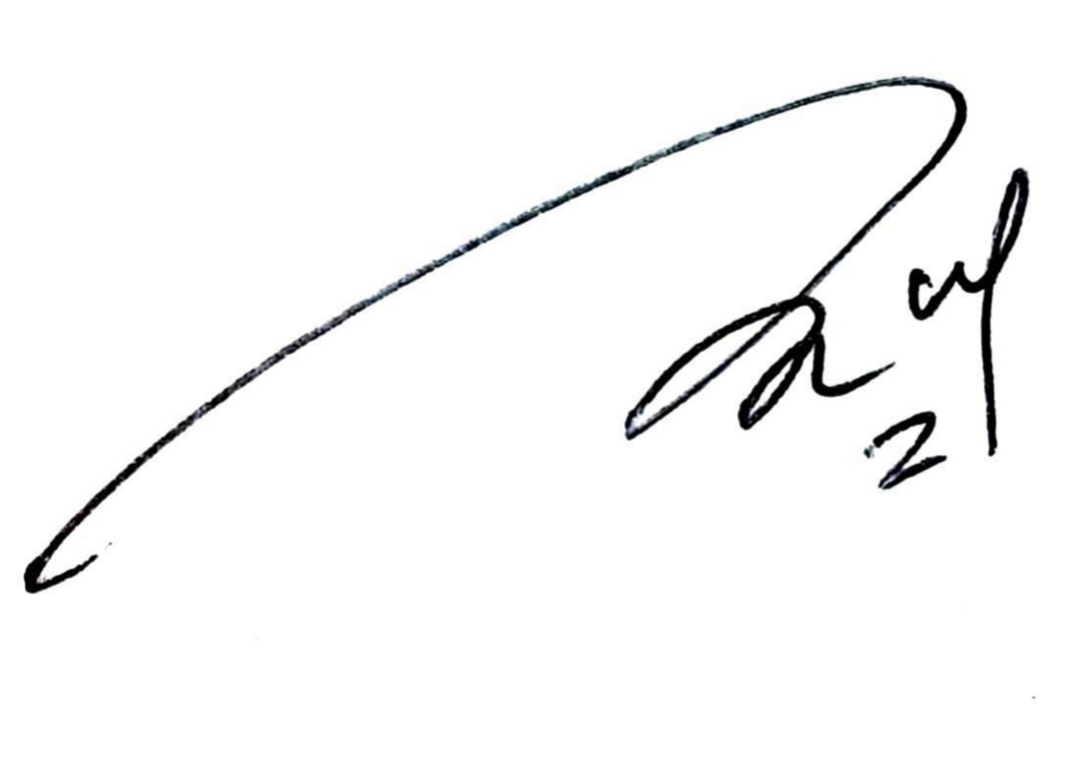

(FIDAH ISTIFADAH)
NIM. 2008103055

